Статистический анализ эксперимента по мерцающей флуоресценции одиночных коллоидных нанокристаллов CdSe/CdS
Шулежко В.В.

Студент (бакалавр)
Ульяновский государственный университет,
Инженерно-физический факультет высоких технологий, Ульяновск, Россия
E–mail: vadim_uln@mail.ru

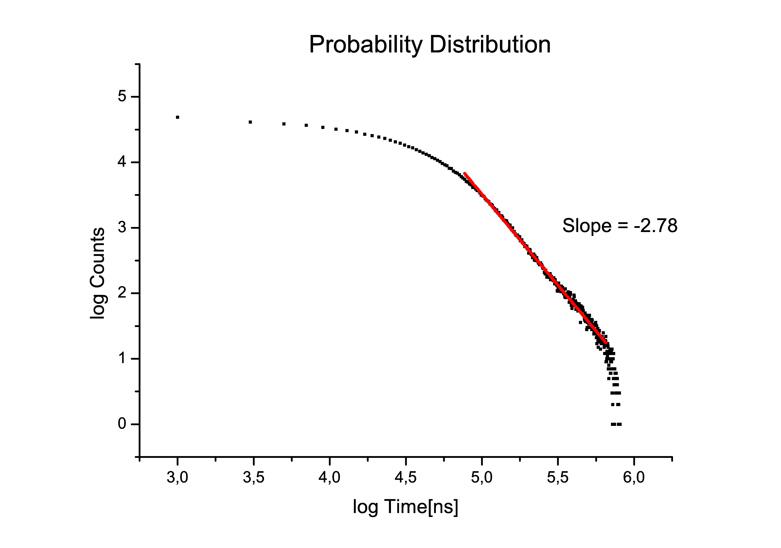
В работе рассматриваются статистические характеристики результатов эксперимента, выполненного методом счёта одиночных фотонов при постоянном лазерном возбуждении, используемого для исследования мерцающей флуоресценции коллоидных квантовых точек CdSe/CdS. Учёт всех статистических закономерностей необходим для построения физической модели мерцания квантовых точек, которая отсутствует в настоящий момент. В результате анализа было показано наличие как минимум двух процессов, обладающих экспоненциальным распределением и степенным распределением с показателем $α$ близким к 1.
Преимуществом метода счёта одиночных фотонов при постоянном лазерном возбуждении перед исследованием статистики ON/OFF интервалов [1,2] является возможность исследовать непосредственно большие времена между приходами фотонов, относящиеся к степенной части распределения. Выбор функции дискриминатора критичен при использовании ON/OFF интервалов [3,4], а метод счёта одиночных фотонов свободен от такого недостатка [5]. Полученное распределение представлено на рис.1. Характерными особенностями распределения является наличие степенной части с наклоном -2.78 и, похожего на усечение распределения, участка на очень больших временах, который, по предположению, получался из-за потока шумовых фотонов. Численное моделирование показало, что предположение не подтверждается, этому «усечению» соответствует реальный физический процесс. Также стоит отметить однородность совместного распределения, это, при наличии степенной зависимости в гистограмме распределения, говорит о том, что компоненты вектора (два последовательных отрезка времени) не являются независимыми величинами.
Рис.1. Гистограмма распределения времён между приходом фотонов
В результате численного моделирования методом Монте-Карло удалось добиться совпадения форм распределения. Это получается свёрткой экспоненциального и степенного распределений, имеющей смысл суммы двух случайных величин. Экспоненциальный процесс имеет характерное время 20 мкс, степенной процесс имеет показатель степени близкий к 1.
В результате анализа удалось найти характерное время экспоненциального процесса, установить, что показатель степенного распределения $α$ близко к 1, излом в гистограмме распределении времён не является следствием однородного потока шумовых фотонов, но не удалось объяснить наличие длинных корреляций во временах убывающих экспоненциально (конечная «память процесса») и однородность совместного распределения.
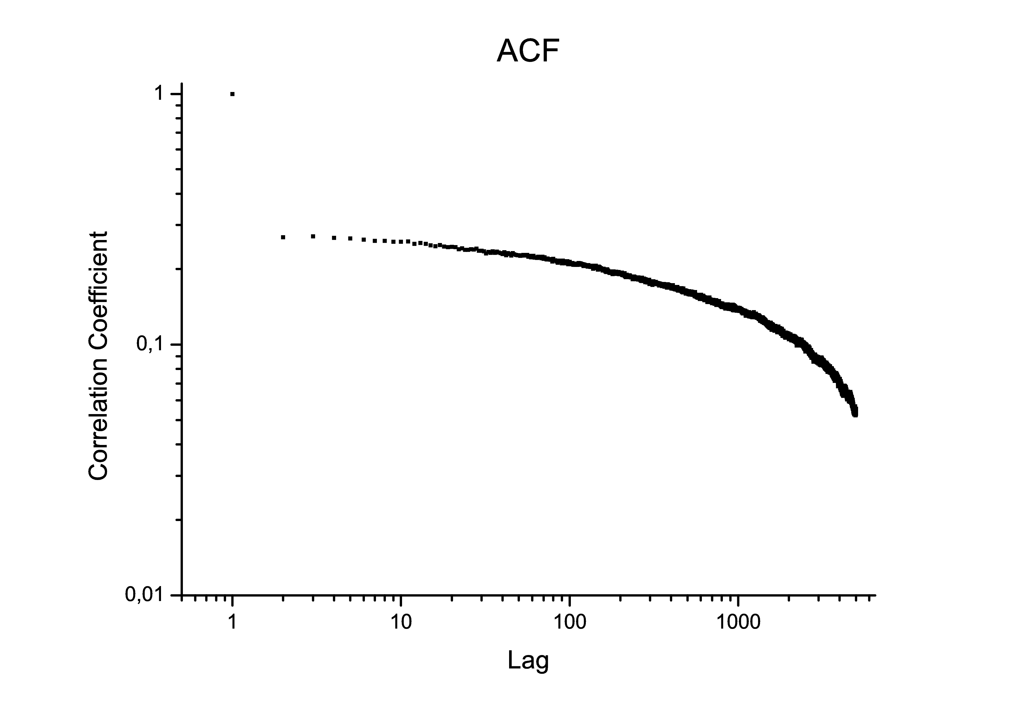
На рис. 2 представлена автокорреляционная функция для временного ряда, состоящего из промежутков времени между приходом фотонов. Из графика хорошо видно наличие длиннопериодных корреляций - «памяти» в процессе мерцания. Так же видно, что АКФ экспоненциально убывает на больших лагах, это говорит об эргодичности процесса, он обладает «конечной памятью».
Статистические модели, рассмотренные в работах [6,7] относятся к статистике ON/OFF интервалов и основаны на дробном обобщении процессов восстановления, но не учитывают зависимость компонентов вектора, составленного из последовательных случайных величин, а они должны быть независимыми в моделях процессов восстановления, и не дают длиннопериодных корреляций во временах между фотонами.
Рис. 2. Автокорреляционная функция для ряда времён между приходом фотонов
Сопоставление полученных результатов конкретным физическим моделям остаётся задачей на будущее. В эксперименте использовались квантовые точки выращенные в МГУ, а эксперимент ставился в ФИАН группой С.А. Амброзевича.

Работа выполнена в рамках государственного задания Минобрнауки России 2.1894.2011.
Автор благодарен Сибатову Р. Т. за обсуждение вопроса.

Литература
- M. Kuno et al., J. Chem. Phys., Vol. 115, No. 2, 1028-1040 (2001)
- K. T. Shimizu et al., Phys. Rev. B 63, 205316 (2001)
- C. H. Crouch et al., Nano Lett., 10, 1692-1698 (2010)
- F. D. Stefani et al., New J. of Phys. 7, 197 (2005)
- P. H. Sher et al., Appl. Phys. Lett. 92, 101111 (2008)
- R. T. Sibatov, V. V. Uchaikin, Opt. i Spektr., Vol. 108, No. 5, 804–811 (2010)
- В. В. Учайкин, Р. Т. Сибатов, ЖЭТФ 136, 4(10) (2009)

